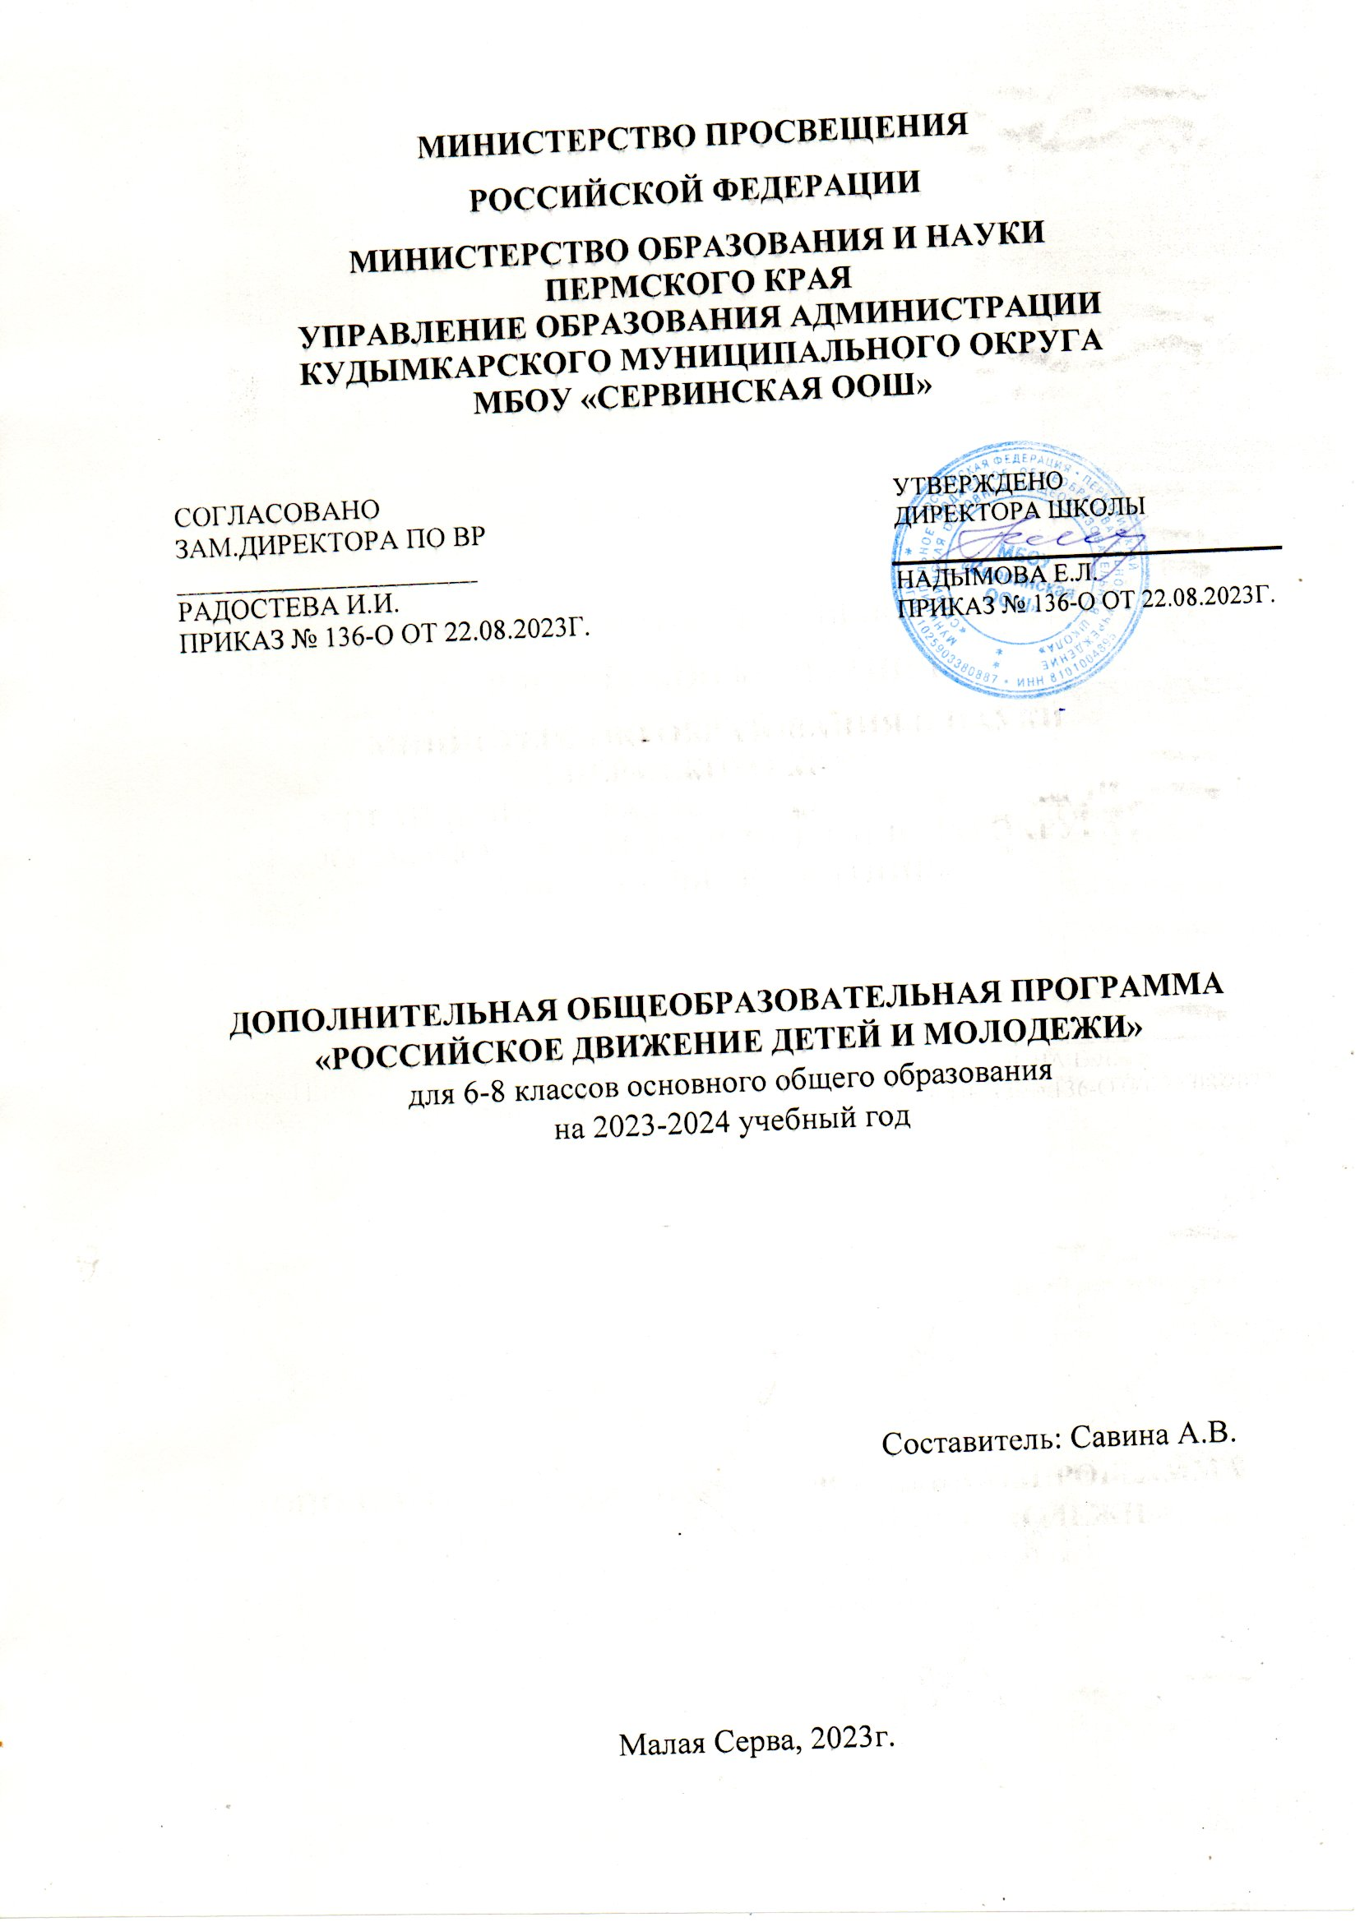

Пояснительная записка

Программа внеурочной деятельности «РДДМ» разработана на основе Закон Российской Федерации «Об образовании в Российской Федерации»
№273-ФЗ от 29.12.2012 г.
Рабочая программа внеурочной деятельности «РДДМ» составлена для обучающихся МБОУ «Сервинская ООШ » на 2023-2024 учебный год.
Направление деятельности: социальное. Количество часов в неделю: 6-8 (2 ч. в неделю)
Актуальность программы связана с развитием Российского движения детей и молодежи и необходимостью подготовки детей, которые будут лидерами детских общественных объединений. Сегодня детские объединения включают в себя десятки направлений деятельности, сотни мероприятий, тысячи интересных идей. На базе МБОУ «Сервинская ООШ» действует первичное отделение РДДМ. Деятельность общественной организации строится на основах самоуправления. Самоуправление, как способ организации жизнедеятельности организации и детских школьных объединений позволяет формировать культуру проявления социальной инициативы, включающий в себя целый комплекс демократических процедур, специальных знаний и организаторских умений, соответствующих правовому полю.
Цель: создание условий для развития социальной активности детей и подростков и содействие формированию личности на основе присущей российскому обществу системы ценностей.

Задачи программы:

Обучающие
- Дать знания об истории развития мирового и отечественного детского общественного движения;
- Научить извлекать необходимую информацию о деятельности детских общественных объединений;
- Научить эффективным формам подготовки и проведения социально значимых мероприятий;
- Научить планировать, организовать и проводить коллективные творческие дела.

Развивающие:
- Развивать организаторские и лидерские способности, коммуникативные умения и навыки межличностного и делового общения;

- Развить навыки эффективного взаимодействия в коллективе, навыки ведения дискуссии, публичного выступления;
- Создать условия для социального, культурного и профессионального самоопределения;
- Развивать и поддерживать инициативу и творческий потенциал подростков-активистов.

Воспитательные:
- Формировать основы социально ответственного поведения, активную жизненную позицию;
- Формировать положительное эмоциональное восприятие благоприятного психологического климата в процессе межличностного общения и досуговой деятельности;
- Воспитывать чувство коллективизма: навыков взаимопомощи, совместных действий в организации общественной деятельности внутри детского объединения, действующего на базе школы.

Реализация целей и задач предполагает:
- Создание благоприятных условий и возможностей для полноценного развития личности, для охраны здоровья и жизни детей;
- Создание условий проявления и мотивации творческой активности воспитанников в различных сферах социально значимой деятельности;
- Развитие системы непрерывного образования; преемственность уровней и ступеней образования; поддержка исследовательской и проектной деятельности;
- Освоение и использование в практической деятельности новых педагогических технологий и методик воспитательной работы;
- Развитие различных форм ученического самоуправления.

Принципы реализации курса
- Принцип гармонизации общечеловеческих и реальных социальных ценностей в организации жизнедеятельности детей.
- Принцип самореализации.
- Принцип включенности детей и взрослых в реальные социально- значимые отношения.
- Принцип равных возможностей.
- Принцип доверия и открытости.
- Принцип создания «ситуации успеха».
- Принцип личностно-ориентированного подхода.
Формы занятий: акции, социальные и творческие проекты, встречи с интересными людьми, открытые лектории, презентации, конкурсы, мастер- классы и другие мероприятия, направленные на развитие детско-юношеской активности и раскрытие потенциала личности школьника.
Методы обучения: словесный, практический, исследовательский, проблемный.
Методы воспитания: поощрение, упражнение, стимулирование.

Педагогические технологии: технология индивидуализации обучения, технология дистанционного обучения, технология проектной деятельности, технология коллективной творческой деятельности. Технология сотрудничества (обучения во взаимодействии) основана на использовании различных методических стратегий и приемов моделирования ситуаций реального общения и организации взаимодействия обучающихся в группе (в парах, в малых группах) с целью совместного решения коммуникативных задач. Технология проектирования предполагает объяснение нового материала, индивидуальную работу, решение творческих задач, самостоятельное выполнение, взаимоконтроль. Информационно - коммуникационные технологии. Обучение с использованием дистанционных образовательных технологий позволяет использовать наглядность еще более качественно и эффективно, дополняя лекционный материал наглядными примерами: картинками, схемами, видео материалами. Позволяет организовать промежуточный контроль знаний обучающихся в рамках конкретного занятия с использованием интерактивных заданий. Технология личностно – ориентированного образования. Дополнительное образование создает условия для включения подростка в естественные виды деятельности, создает питательную среду для его развития. Содержание, методы и приемы технологии личностноориентированного обучения направлены на максимальное развитие (а не формирование заранее заданных) индивидуальных познавательных способностей детей на основе использования имеющегося у него опыта жизнедеятельности. Алгоритм учебного занятия: организационный момент, мотивационный этап, основной этап, заключительный этап, рефлексия.
Сроки реализации программы: 1 учебный год.
Программа ориентирована на 68 учебных часа в год.
Продолжительность одного занятия 30 минут.

Планируемые результаты

Личностные результаты:
- формирование положительных качеств личности и управление своими эмоциями, проявление дисциплинированности, трудолюбия и упорства в достижении целей;
- выработка уважительно-доброжелательного отношения к непохожим на себя, идти на взаимные уступки в разных ситуациях;
- развитие творческого потенциала в процессе коллективной (или индивидуальной) деятельности;
- осуществлять деятельность, способствующую формированию личности на основе присущей российскому обществу
системы ценностей;
- представлять и защищать свои права, законные интересы участников Организации, детских и юношеских объединений
и организаций в органах государственной власти, органах местного самоуправления и общественных объединениях;
- осуществлять благотворительную деятельность;
- осуществлять в полном объеме полномочия, предусмотренные законами об общественных объединениях;
- выступать с инициативами по различным вопросам общественной жизни;
- участвовать в выборах и референдумах в порядке, установленном законодательством Российской Федерации;
- оказывать консультативную помощь;
- свободно распространять информацию о своей деятельности, пропагандировать свои взгляды, цели, задачи.

Метапредметные результаты:

Регулятивные УУД:
освоение способов решения проблем творческого и поискового характера в процессе организации и проведения конкурсов, фестивалей, форумов, семинаров, курсов, мастер-классов;
формирование умения определять наиболее эффективные способы достижения результата в процессе создания проектов;
планировать свои действия с творческой задачей и условиями её реализации.

Познавательные УУД:
овладение навыками в рекламной, проектной, творческой, благотворительной деятельности;
выступление с инициативами по различным вопросам общественной жизни.

Коммуникативные УУД:
взаимодействие со сверстниками при решении различных задач;

организовывать и проводить собрания, демонстрации, шествия, и иные публичные мероприятия;
способность договариваться о распределении функций и ролей и приходить к общему решению в коллективной деятельности, в микрогруппах, парах.

Предметные УУД:
- издавать (выпускать) и реализовывать книжную, аудио, видео и иную полиграфическую продукцию;
- осуществлять информационную, рекламную, издательскую и полиграфическую деятельность в целях сохранения,
пропаганды и распространения знаний в области воспитания подрастающего поколения и формирования личности с
учетом современных информационных и инновационных технологий;
- создавать проекты;
- организовывать и проводить собрания, митинги, демонстрации, шествия, пикетирование и иные публичные
мероприятия;
- осуществлять издательскую деятельность.

Содержание программы 6-8 классы

Раздел I. РДДМ: история и современность
Открытая презентация «Что такое РДДМ?». История детского движения в стране и мир. История пионерской организации. Традиции и обычаи пионеров. РДДМ. Основные направления деятельности. Модели детского самоуправления. Выбор актива первичного отделения РДДМ.

Раздел II. Я=РДДМ

Понятия «лидер», «организатор», «руководитель». Имидж лидера. Базовые навыки организации работы. Коммуникация и культура общения. Выявляем лидерские качества. Участие в акциях РДДМ.

Раздел III. Социальное проектирование
Что такое социальный проект? Как создать социальный проект? Основы проектной деятельности. Социальное проектирование для решения актуальных проблем. Социальная акция. Формы и методы проведения. Проведение социальной акции. Медиа культура в современном мире. Медиа сопровождение социальных акций и мероприятий. Тренинговое занятие.

Раздел IV. Лидерство (10 ч.)
Общекультурная и организаторская компетентность лидера. Базовые навыки организации работы. Технология игровых программ. Тренинг на развитие лидерских качеств. Имидж лидера. Коммуникативная культура. Тренинговое занятие на развитие позитивного мышления. Основы написания сценария для мероприятия. Авторство и шаблон в сценарии. Тренинг на развитие креативного мышления. Тренинг на развитие аналитического мышления. Итоговое занятие. КВИЗ. Рефлексия.

Раздел V. Информационно-медийная служба РДДМ
Основные особенности информационно-медийного направления. Безопасность в интернете. Акция «Безопасный интернет глазами детей». Учимся создавать презентации и видеоролики. Алгоритм создания сайта, группы в социальных сетях Интернета.

Раздел VI. Гражданская активность
Россия – страна возможностей. Я - гражданин России. Историческая память. Волонтерство и добровольческая деятельность. Будущее – это мы. Итоговое занятие. Рефлексия

Тематические блоки

№ п/п | Блоки | Формы проведения  занятий | Образовательные ресурсы, включая электронные (цифровые) | Количество часов
 | 6-8 классы
1 | РДДМ: история и современность | Беседа,  групповая работа, | - Youtube. История РДДМ «Движение первых» (https://www.youtube.com/watch?v=VLjtYDsBsWo&ysclid=lmdcirvyyf811058893)  - РДДМ «Движение первых» (https://будьвдвижении.рф) | 8ч
 |  | индивидуаль
 |  | ная работа,
 |  | презентация
 |  | результатов
 |  | обсуждения
2 | Я=РДДМ | Беседа,  индивидуальная работа, тестирование | - иппррррр Инфоурок. (https://infourok.ru/urok-na-temu-ponyatie-lider-rukovoditel-organizator- 1546047.html?ysclid=lmddog1pas818795585)  - Образовательная социальная сеть nsportal.ru. Тесты на выявления лидерских качеств.  (https://nsportal.ru/shkola/raznoe/library/2012/04/08/testy-na-vyyavlenie-liderskikh- kachestv)  - Testometrika. Лидерские качества  (https://testometrika.com/business/leadership-qualities/?ysclid= lmd8j2yd52674656348)  - Skillbox. Партнерский проект. Тест «Какой ты лидер?» (https://special.kommersant.ru/skillbox/?ysclid=lmd8jlhjsp769578406)  5.Психологические тесты онлайн. Диагностика лидерских способностей (Е.Жариков, Е.Крушельницкий)(https://psytests.org/work/dlsjk- run.html?ysclid=lmd8knbg6c433274751) | 10ч
3 | Социальное проектирование | Инд. работа  тренинг | - Youtube. Что такое социальный проект? (https://www.youtube.com/watch?v=wnQtKO_Wtn4)  - Youtube. Как придумать идею социального проекта | 10ч.
 |  |  | (https://www.youtube.com/watch?v=Etmk3JdGK5Y) | 10ч
 |  |  | 3. Youtube. Как определить целевую группу? (https://www.youtube.com/watch?v=3-
 |  |  | udRftoBko)
 |  |  | 4. Youtube. Как правильно поставить цель проекта?
 |  |  | (https://www.youtube.com/watch?v=YflwUxK4LH8)
 |  |  | 5. Youtube. Задачи и мероприятия проекта
 |  |  | (https://www.youtube.com/watch?v=V_uwr53Qlyc&pbjreload=102)
 |  |  | 6. Youtube. От идеи – к проекту. (https://www.youtube.com/watch?v=oZNGagSdwpQ)
- Мультиурок. (https://multiurok.ru/index.php/files/konspekt-zaniatiia-tvorcheskogo- obedineniia-volo-1.html?ysclid=lmdcz1t1rj955698098)
ThePresentation.ru. Технологии подготовки и проведения социальных акций (https://thepresentation.ru/obshchestvoznanie/tehnologii-podgotovki-i-provedeniya- sotsialnyh-aktsiy)
4 | Лидерство | Беседа, групповая работа  Ин.работа | - Образовательная социальная сеть nsportal.ru. (https://nsportal.ru/vuz/pedagogicheskie-nauki/library/2014/07/15/trening-analiticheskogo- i-tvorcheskogo-myshleniya)  - 2.Инфоурок (https://infourok.ru/trening-na-razvitie-kreativnogo-myshleniya- 5196988.html?ysclid=lmddfc1hma67088311)  3. Финансовый университет при Правительстве РФ (http://www.fa.ru/org/dpo/vsgu/Documents/uslugi/4.18.4_Тема%205.pdf) | 10ч
5  6 | Информационно- медийная служба РДДМ  Гражданская активность | Беседа, групповая работа, индивидуаль ная работа, презентация результатов практической  Деятельности  Беседа, групповая работа,  деловая игра | - Инфоурок (https://infourok.ru/informacionno-medijnoe-napravlenie-rossijskogo- dvizheniya-shkolnikov-5645938.html?ysclid=lmddsyz935440919237)  - Youtube. Реализация информационно-медийного направления РДШ в образовательной организации (https://www.youtube.com/watch?v=vf6S3wHgYxs)  - Youtube. Создание сайта. (https://www.youtube.com/watch?v=fIDEEviHCxE)  - Youtube. Создаем презентацию и видеоролик с программой PowerPoint (https://ya.ru/video/preview/8644803268603696617)  Youtube. Монтаж видео в Киностудии Windows (Movie Maker) (https://ya.ru/video/preview/8100459579390745859)  - Россия – страна возможностей (https://rsv.ru)  2.Инфоурок (https://infourok.ru/delovaya-igra-shkola-grazhdanskoy-aktivnosti- 1996690.html?ysclid=lmde7x7ya7820548120) | 10ч  10ч
7 | Участие в акциях |  |  | 10ч

